7. Структурные преобразования передаточных функций.
Для удобства расчетов автоматических систем возникает необходимость приведения структурной схемы звеньев к определенному желаемому виду. Так, например, цепь последовательно соединенных звеньев удобна для построения логарифмических частотных характеристик.
Приведем несколько простых правил, использование которых позволяет преобразовать исходную структурную схему к необходимому виду.
Рассмотрим вначале передаточную функцию последовательно и параллельно соединенных звеньев, а также систему с обратной связью.
Пусть имеется три последовательно соединенных звена
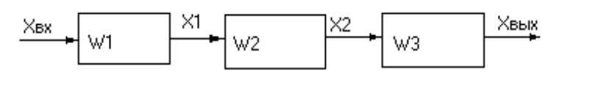
Рис.7.1
Для каждого звена модно записать
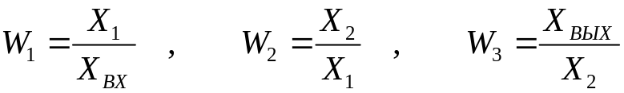 (7.1)
Общая передаточная функция, по определению, равна
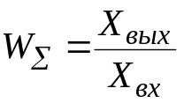 (7.2)
Перемножая (7.1) получим
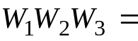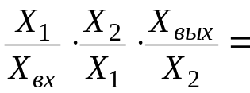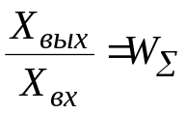 (7.3)
Следовательно, при последовательном соединении звеньев передаточные функции отдельных звеньев перемножаются.
Рассмотрим два параллельно соединенных звена

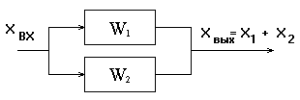
Рис.7.2
Для каждого звена можно записать:
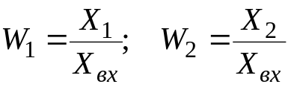 (7.4)
А для общей передаточной функции справедливо соотношение:
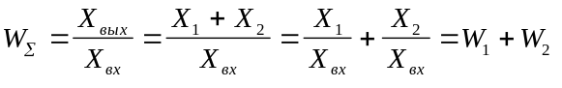 (7.5)
Значит, при параллельном соединении звеньев их передаточные функции складываются.
Рассмотрим звено с отрицательной обратной связью.
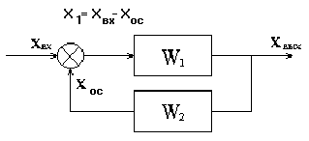
Рис.7.3

Обратная связь называется отрицательной, если:
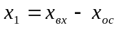 (7.6)
Передаточные функции отрицательных звеньев имеют вид:
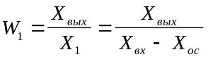 (7.7)
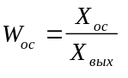 (7.8)
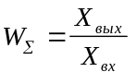 (7.9)
Из (7.8) выразим Х_{ос} и подставим в (7.7):
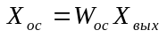
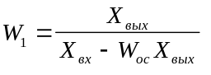
Разрешая полученные выражения относительно Х_{вх}, получаем:
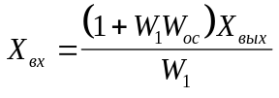
Сравнивая с (7.9), имеем:
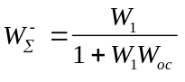 (7.10)
Проведя аналогичные преобразования для звена с положительной обратной связью, когда 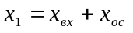
получим:
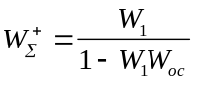 (7.11)
При структурной перестройке будем использовать следующее правило: можно формально переносить линии связи звеньев вперед или назад по цепи таким образом, чтобы не менялась передача сигнала на выходе этой цепи.
Рассмотрим последовательно-параллельное соединение нескольких звеньев без обратных связей:
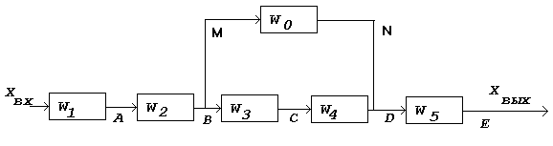
Рис.7.4

Сплошными линиями показано исходное соединение звеньев. Каждая из пунктирных линий показывает возможный перенос линии связи с добавлением нового звена, которое позволит удовлетворить главному требованию структурной перестройки.
Найдем передаточную функцию исходной структуры (пунктирные связи не учитываем)
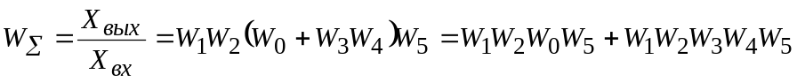 (7.12)
Разорвем линию МВ и соединим точки А и М с добавлением звена с передаточной функцией W_{x1}
В этом случае получаем:

Сравнивая полученное выражение с (7.12), находим:
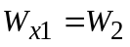
Новая структурная схема принимает вид:
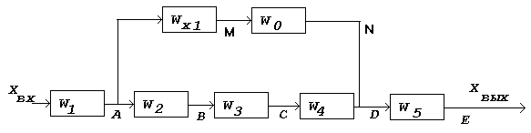
Рис.7.5

Вернемся снова к переходной схеме. Разорвем связь ND и соединим точку N с E (Рис.7.6). Тогда получим:

Сравнивая с (7.12), находим 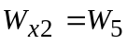.
Разорвем в исходной схеме линию MB и соединим точки M и C (Рис.7.6). Тогда получим:
Сравнивая с (7.12), находим: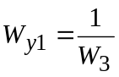.
Наконец разорвем в исходной схеме линию ND и соединим точки N и C (Рис.7.6). Получаем:
Следовательно: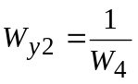
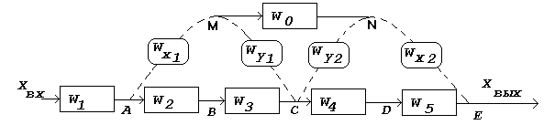
Рис.7.6

Обобщая рассмотренные перестановки можно сказать, что перенос линии связи, приводящий к расширению зоны охвата, сопровождается добавлением звена с передаточной функцией охватываемого звена (и ).
В свою очередь перенос линии связи, приводящий к сужению зоны охвата, сопровождается добавлением звена с передаточной функцией обратной обойденному звену (и ).
Рассмотрим теперь цепь последовательно соединенных звеньев с обратной связью (рис.7.7). Передаточная функция такой системы имеет вид:

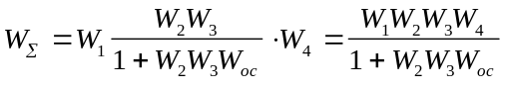

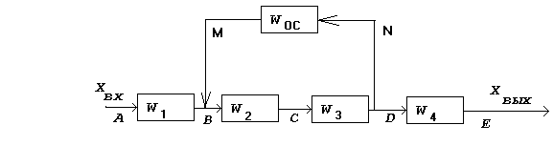
Рис.7.7.

Разорвем линию МВ и соединим точку М с точкой А (Рис.7.8). Тогда:
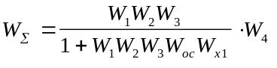
Следовательно: 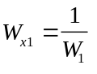.
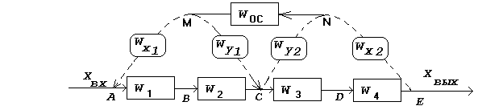
Рис.7.8.

При разрыве линии ND и соединении точек N и Е получим (Рис.7.8):
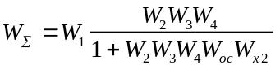
Откуда: 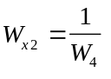.
Соединив точки M и C, при разрыве линии MB получим (Рис.7.8):
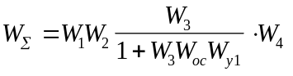
Тогда 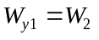.
Аналогичным образом, при разрыве линии ND и соединении точек N и C, получим:
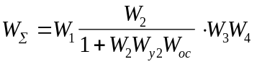
Следовательно 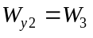.
Таким образом, при наличии в цепи звена с обратной связью сужение зоны охвата этим звеном приводит к добавлению звена с передаточной функцией обойденного звена в цепи обратной связи. Расширение же зоны охвата приводит к добавлению в цепи обратной связи звена с передаточной функцией обратной охватываемому звену.
Обобщая все рассмотренные выше случаи можно вывести следующие правила.
- При разветвлении сигнала на два и переносе точки разветвления через звено против движения сигнала в переносимой линии добавляется звено с передаточной функцией, равной передаточной функции обойденного звена.
- При разветвлении сигнала на два и переносе точки разветвления через звено по ходу движения сигнала в переносимой линии добавляется звено с передаточной функцией равной обратной величине передаточной функции обойденного звена.
- При соединении двух сигналов в один и переносе точки соединения через звено вперед по ходу сигнала в переносимой линии добавляется звено с передаточной функцией равной передаточной функции обойденного звена.
- При соединении двух сигналов в один и переносе точки соединения через звено против движения сигнала в переносимой линии добавляется звено с передаточной функцией обратной передаточной функции обойденного звена.

8. Составление дифференциальных уравнений систем автоматического регулирования.
Системы автоматического регулирования в большинстве случаев являются сложными устройствами, динамика которых описывается совокупностью дифференциальных уравнений. Для получения этой совокупности необходимо составить дифференциальное уравнение каждого элемента автоматической системы. При этом общее число уравнений должно быть не меньше числа независимых обобщенных координат, определяющих состояние системы.
Для составления дифференциального уравнения звена необходимо, прежде всего, выявить физический закон, определяющий его поведение (законы сохранения энергии, вещества, равновесия моментов и т.д.). Математическое выражение соответствующего физического закона и будет исходным дифференциальным уравнением данного звена автоматической системы. После записи дифференциального уравнения необходимо определить факторы, от которых зависят переменные, входящие в это уравнение.
Дальнейшим шагом является линеаризация полученных уравнений в случае их нелинейности.
Рассмотрим несколько примеров составления уравнений:
Пример 1. Механическая система.
Составим уравнение моментов для условия равновесия балки:

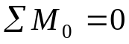, или 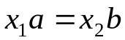 (8.1)

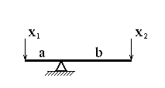
Отсюда:
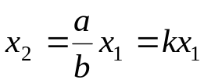, (8.2)
где 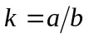.
Рис.8.1.

Пример 2. Электрическое звено.

По закону Кирхгофа падение напряжения в цепи равно сумме падений напряжений на отдельных участках:
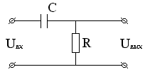
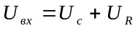 (8.3)
Через конденсатор течет ток, определяемый
Рис.8.2. выражением:
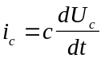 (8.4)
Для выходного напряжения можно записать:
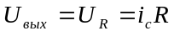 (8.5)
Продифференцируем (8.3) по времени:
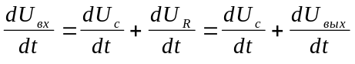 (8.6)
Из (8.4) находим: 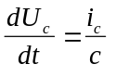.
В то же время согласно (8.5) можно записать:
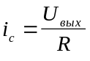.
Тогда:
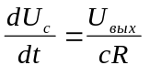.
Подставляя полученные соотношения в (8.6) получим:
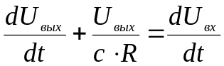 (8.7)
Приведем (8.7) к операторному виду:
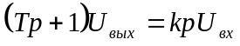 (8.8)
Здесь: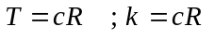
Передаточная функция звена равна:

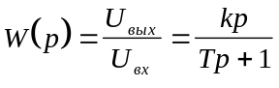 (8.9)

Пример 3. Тепловое звено.
В сосуде с жидкостью находится тело массой М и теплоемкостью с. Между телом и жидкостью происходит теплообмен, который характеризуется коэффициентом теплоотдачи α.
Для системы определим закон сохранения энергии: количество тепла, аккумулированное телом, равно количеству тепла, подведенного к этому телу. Уравнение сохранения энергии запишется в виде:
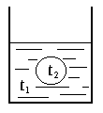
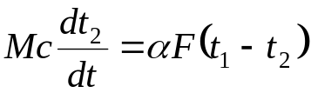 (8.10)
Рис.8.3. Здесь F – площадь поверхности тела.

Приведем (8.10) к операторному виду:
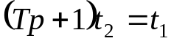, (8.11)
где 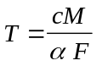.
Передаточная функция звена равна:
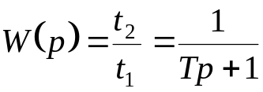 (8.12)

Пример 4. Газоструйный руль.

Для поворота руля прикладываем внешний момент 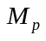. На руль также действует демпфирующий момент 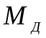, инерционный момент и момент от подъемной силы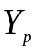. Аэродинамические силы 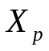и показаны в проекции на связанную систему координат. Используя принцип Даламбера,
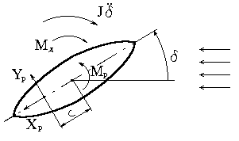
Рис.8.4. запишем уравнение равновесия моментов.

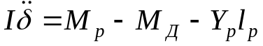, (8.13)
где I –момент инерции руля относительно оси вращения;
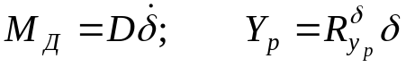; 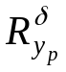 – градиент управляющей силы.
Преобразуем (8.13) к виду:

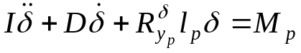
Разделим обе части равенства на величину 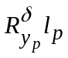 и приведем к операторному виду:
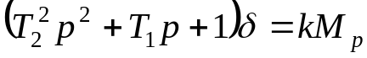 (8.14)
Здесь:
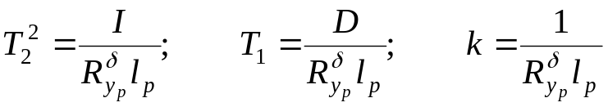
Передаточная функция звена равна:
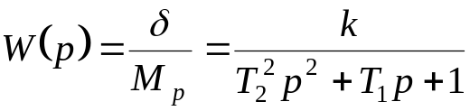 (8.15)

9. Устойчивость системы автоматического регулирования

Мы рассматриваем линейные системы, или, точнее говоря, линеаризованные системы, получаемые из систем нелинейных уравнений. Прежде чем говорить об устойчивости линейных систем, необходимо выяснить правомочность замены нелинейных уравнений на линейные, т.е. в какой степени устойчивость системы с линеаризованными уравнениями соответствует устойчивости реальной системы. Не влияют ли отброшенные члены на устойчивость системы?
9.1. Теоремы Ляпунова.
По этому вопросу имеются три теоремы Ляпунова, которые даются в этом курсе без доказательств (Ляпунов сформулировал вопрос так: “О законности исследования устойчивости по первому приближению”).
1-я теорема:
Если характеристическое уравнение линеаризованной системы имеет все корни с отрицательными вещественными частями, то действительная система будет устойчива так же, как и линеаризованная и никакие добавки отброшенных при линеаризации членов второго, третьего и т.д. порядков малости не могут в этом случае изменить устойчивость системы.
2-я теорема:
Если характеристическое уравнение линеаризованной системы имеет хотя бы один корень с положительной вещественной частью, то действительная система будет неустойчива так же, как и линеаризованная, и никакие добавки отброшенных при линеаризации членов второго, третьего и т.д. порядков малости не могут придать устойчивость системе.
3-я теорема:
При наличии нулевых и мнимых корней, поведение системы не всегда, даже качественно, определяется её линеаризованными уравнениями. При этом в ряде случаев перечисленные добавки могут коренным образом изменить вид динамического процесса в системе.
Поэтому по линеаризованным уравнениям нельзя судить о том, что происходит на границе устойчивости системы (т.е. при нулевых и мнимых корнях).
Теоремы Ляпунова являются математическим обоснованием всей линейной теории автоматического регулирования. Указанные теоремы Ляпунова касаются только вопроса устойчивости системы, но не всегда переходного процесса, т.к. на качество переходного процесса и на динамические ошибки системы могут влиять нелинейности, отбрасываемые при линеаризации.
Имеем линеаризованное уравнение:

(9.1)

Процесс регулирования x(t) определяется решением дифференциального уравнения, как сумма решений частного решения неоднородного уравнения и общего решения однородного уравнения (без правой части).

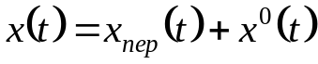 (9.2)

Система будет устойчивой, если с течением времени, т.е. при t→∞, переходная составляющая решения будет стремиться к нулю (x_{пер}(t)→0).
Найдем корни характеристического уравнения:

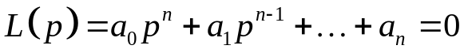 (9.3)
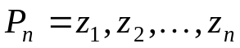
Переходное решение (при нулевых начальных условиях) можно записать в виде:
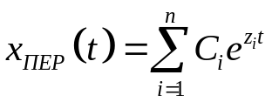 (9.4)
1). Пусть имеем только вещественные корни 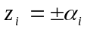.
Тогда при 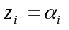 переходное решение со временем неограниченно возрастает, а при 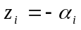 – затухает (рис.9.1.)
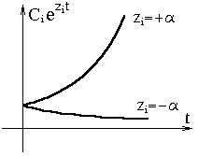
Рис.9.1.

2) Пусть имеются комплексные корни. При действительных коэффициентах дифференциального уравнения эти корни попарно сопряженные
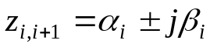
Слагаемые решения (9.4) с такими корнями можно представить в виде:

(9.5)
Здесь
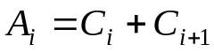, 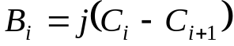, 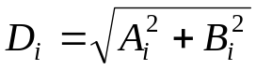,
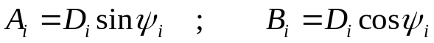; 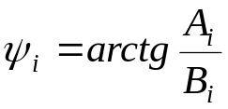
Графическое решение (9.5) имеет вид:
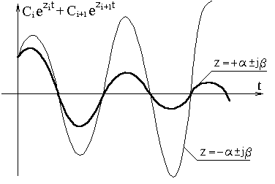
Рис.9.2.

3). Чисто мнимые корни. В этом случае 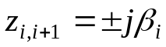.
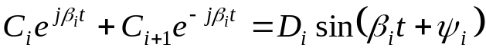

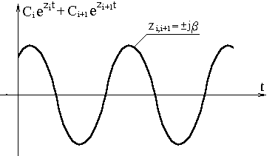
Рис.9.3.

Корни характеристического уравнения можно представить в виде точек на комплексной плоскости величины Z:
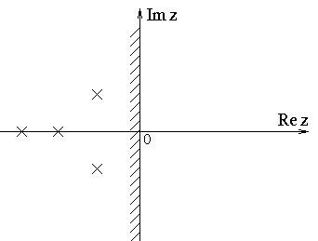

Рис.9.4.

Для устойчивости линейной системы необходимо и достаточно, чтобы все корни лежали слева от мнимой оси плоскости корней. Если хотя бы один корень окажется справа от мнимой оси, то система будет неустойчивой. Т.о. мнимая ось представляет собой граничную линию в плоскости корней. Вся левая полуплоскость представляет собой при этом область устойчивости.
Система будет находиться на границе при наличии:
а) нулевого корня; б) пары чисто мнимых корней; в) бесконечного корня.
В первом случае корень попадает в начало координат. Это означает, что в характеристическом уравнении отсутствует свободный член, т.е. a_{n}=0. Система будет устойчива не относительно регулируемой величины X, а относительно скорости её изменения 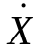. Величина отклонения регулируемой величины может при этом принимать произвольные значения.
На границе устойчивости второго типа, которая называется колебательной границей устойчивости, два корня попадают на мнимую ось. Система в этом случае будет совершать незатухающие гармонические колебания с постоянной амплитудой.
Вещественный корень из левой полуплоскости может попасть в правую, проходя через бесконечность. Бесконечность на комплексной плоскости рассматривается как бесконечно удаленная точка, противоположная нулевой. Поэтому она также является границей между положительной (правой) и отрицательной (левой) полуплоскостями. Подставим в характеристическое уравнение вместо p корень z
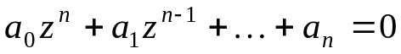
и разделим на z^{n}. Получим
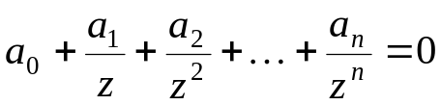
Полагая 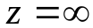, получим 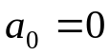, т.е. происходит понижение порядка дифференциального уравнения на единицу. Встречается такая граница сравнительно редко.
Опираясь на теоремы Ляпунова при исследовании устойчивости системы следует помнить, что:
1) они относятся к исследованию устойчивости в малом, т.е. в малой окрестности данного состояния равновесия;
2) линеаризация проводилась разложением кривой в степенной ряд, что геометрически соответствует замене кривой отрезком касательной.
Далеко не всегда бывает удобно вычислять корни характеристического уравнения. Желательно иметь такие критерии устойчивости, с помощью которых можно было бы судить об устойчивости системы непосредственно по коэффициентам характеристического уравнения. В настоящее время все критерии устойчивости делятся на два класса:
1) алгебраические критерии;
2) частотные критерии.

9.1.1. Необходимое условие устойчивости.
Положим, что все корни характеристического уравнения известны, тогда само характеристическое уравнение можно представить в виде произведения:
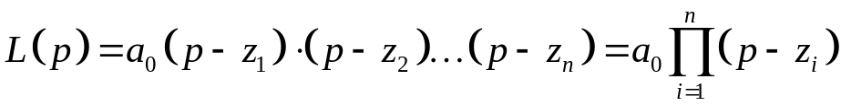 (9.6)
Если все корни вещественны и отрицательны, т.е.
то получим
После раскрытия скобок все коэффициенты будут иметь один знак, такой же, как у a₀, который можно задать положительным.
При наличии комплексно-сопряженных корней с отрицательной вещественной частью, появятся сомножители

Следовательно, необходимым условием устойчивости является положительность всех коэффициентов характеристического уравнения.
Это условие является необходимым, но не достаточным.
Для уравнений 1-го и 2-го порядка данное условие будет и достаточным, но для более высокого порядка требуются дополнительные условия устойчивости.

9.2. Алгебраический критерий Гурвица.
Впервые задача отыскания критерия устойчивости для систем линейных дифференциальных уравнений любого порядка была сформулирована Максвеллом в1868 году. Для уравнений 4-го и 3-го порядка задача была решена Раусом в 1877 году. Критерий Рауса найден в форме алгоритма последовательных математических операций и поэтому неудобен. Распространение получил критерий Гурвица, найденный им в 1895 году.
Для устойчивости линейной системы автоматического регулирования необходимо и достаточно чтобы были положительны „n” определителей, получаемых из главной матрицы коэффициентов характеристического уравнения путем вычеркивания последней строки и последнего столбца.
Матрица составляется по следующему правилу:
1) по диагонали слева направо и сверху вниз записываются все коэффициенты, начиная с а₁;
2) вверх от главной диагонали записываются коэффициенты с индексом на 1 больше, а вниз – на 1 меньше;
3) в случае отсутствия коэффициента, а так же если его индекс меньше нуля или больше „n” пишется ноль;
При а₀>0 должны быть больше нуля все определители главной диагонали. Границу устойчивости определяют, приравнивая определитель Δ_{n} нулю (или a_{n}=0 и Δ_{n-1}=0, т.к. Δ_{n}=a_{n}Δ_{n-1}).
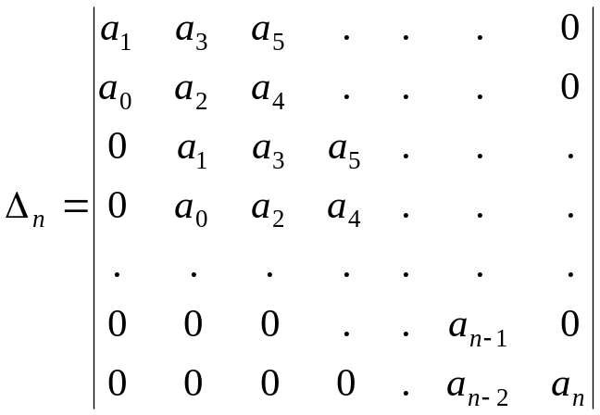

Равенство нулю коэффициента a_{n} соответствует границе устойчивости первого типа, а равенство нулю определителя Δ_{n-1} соответствует границе второго типа.
Рассматривая уравнения первого, второго, третьего и четвертого порядка можно получить частные случаи критерия устойчивости.
Уравнение первого порядка 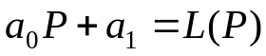
Имеем a₀>0 и Δ₁=a₁>0
Уравнение второго порядка 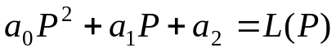 Имеем a₀>0 и Δ₁=a₁>0
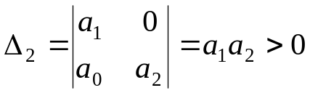,
откуда a₂ >0 .
Уравнение третьего порядка 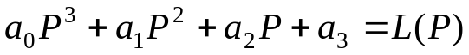 Имеем a₀>0 и Δ₁=a₁>0
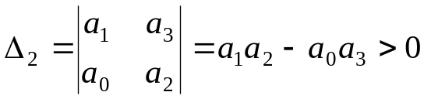

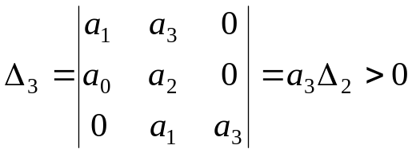,

откуда a₃>0 и с учетом Δ₂>0 получаем a₂>0.
Необходимым и достаточным условием устойчивости системы третьего порядка является выполнение неравенств:

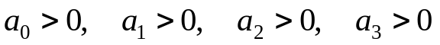, 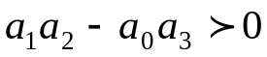.

Уравнение четвертого порядка

Дополнительно к предыдущим условиям добавится условие:

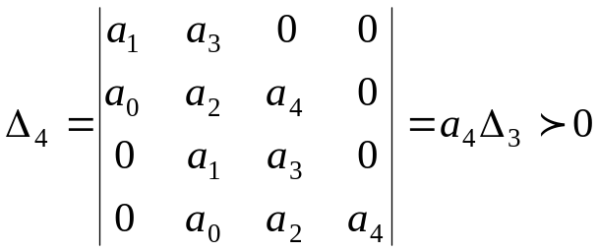

Так как 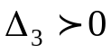, то следовательно, и 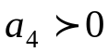. Из условия получаем:

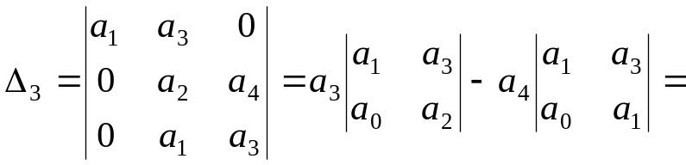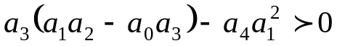

Так как 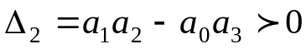, то, следовательно, для удовлетворения предыдущего неравенства необходимо иметь 

